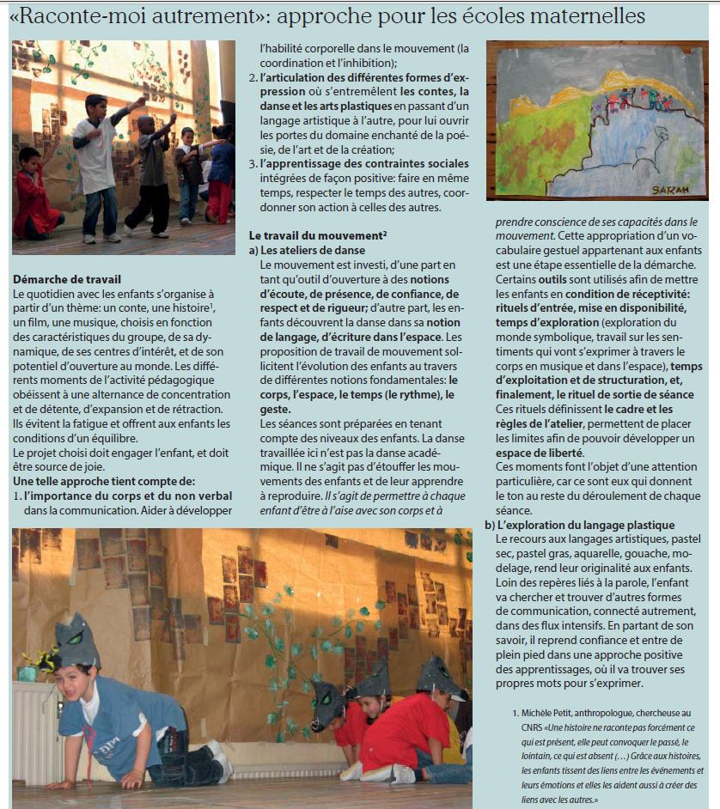
Texte de Olga Lucia Arango Restrepo
Extrait de Eduquer, tribune laïque, N° 113, avril 2015

